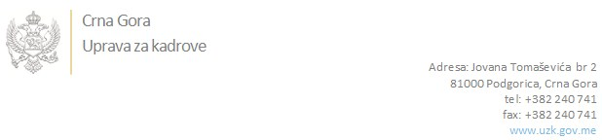

Br: 02/1-100/20-1045/4

Podgorica, 28.02.2020. godine

U skladu sa članom 47 Zakona o državnim službenicima i namještenicima ("Službeni list CG", br. 2/18 i 34/19), a na osnovu Izvještaja o provjeri znanja, sposobnosti, kompetencija i vještina kandidata br. 02/1-100/20-1045/3 od 28.02.2020. godine, Uprava za kadrove utvrdila je

**LISTU ZA IZBOR KANDIDATA**

Po javnom oglasu br. 02/1-112/19-9910/2, objavljenom dana 30.12.2019. godine, za potrebe **Ministarstva odbrane**, za radno mjesto:

**Samostalni savjetnik III - Odsjek za sajber odbranu i odgovore na kompjuterske incidente (CD/CIRT), Direkcija za informaciono - komunikacione sisteme i sajber bezbjednost, Direktorat za materijalne resurse**  - Izvršilaca: 1, na neodređeno vrijeme, VII1 nivo kvalifikacije obrazovanja, Fakultet iz oblasti prirodnih nauka - podoblast matematika i računarske nauke ili tehničko - tehnoloških nauka - podoblast elektrotehnika, elektronika:

* **NIKOLA IVANOVIĆ - ostvareni broj bodova 36.33**

Odluka o izboru kandidata donosi se u skladu sa članom 48 Zakona o državnim službenicima i namještenicima ("Službeni list CG", br. 2/18), i dostavlja Upravi za kadrove najkasnije u roku od deset dana od dana prijema liste za izbor kandidata.

**DIREKTORICA**

**Svetlana Vuković**

Dostavljeno:

- Ministarstvu odbrane

- a/a